Górskie wyprawy fotograficzne - dla ludzi z pasją
Wiele osób lubi spędzać aktywnie czas. Warto wybrać taką formę rozrywki, która będzie nas as przyjemnością i satysfakcją. <b>Górskie wyprawy fotograficzne</b> zostały stworzone z myślą o prawdziwych miłośnikach wykonywania fotografii.

Górskie wyprawy fotograficzne - dla amatorów i osób zaawansowanych
Light Guides organizuje górskie wyprawy fotograficzne w różnych zakątkach Polski i świata. To doskonałe rozwiązanie dla miłośników fotografii. W ofercie przewidziane są warsztaty grupowe orz indywidualne - kreowane na indywidualne potrzeby klienta.

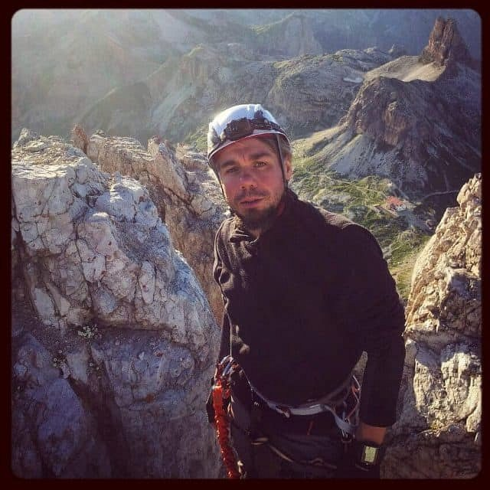
Dlaczego warto wziąć udział w warsztatach?
Górskie wyprawy fotograficzne są prowadzone przez prawdziwych pasjonatów wykonywania zdjęć. Mają oni ogromną wiedzę i doświadczenie w tym zakresie. Z chęcią podzielą się nią z uczestnikami kursów. Warto zapisać się dużo wcześniej na warsztaty, ponieważ są one dość oblegane, a liczba miejsce jest ograniczona - maksymalnie 12 chętnych.
Co dają takie warsztaty?
Górskie wyprawy fotograficzne to przede wszystkim okazja, aby poznać nowe techniki fotografowania. Każdy uczestnik wróci do domu z mnóstwem pięknych zdjęć. Będę one odzwierciedlały indywidualne podejście do świata.
W warsztatach mogą wziąć udział amatorzy oraz profesjonaliści. Coraz więcej osób wybiera aktywne formy wypoczynku. To doskonała okazja aby poznać nowe, ciekawe miejsca.
Warsztaty fotograficzne to doskonały pomysł na prezent dla osoby lubiącej wycieczki piesze i fotografię. To gwarancja świetnej zabawy i kontaktu z innymi miłośnikami fotografii. Warto rozwijać siebie i swoje pasje.

